向日葵今日动态
2024/12/9 星期一
幼儿在园情况
一、集体活动：认知活动《各种各样的球》
活动目标：1.认识各种各样的球，感知球的多样性。
2.通过小手触摸感知各种各样的球，会用“软软的”“硬硬的”来形容对球的感受。
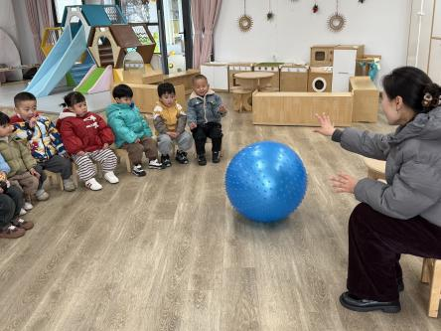 | 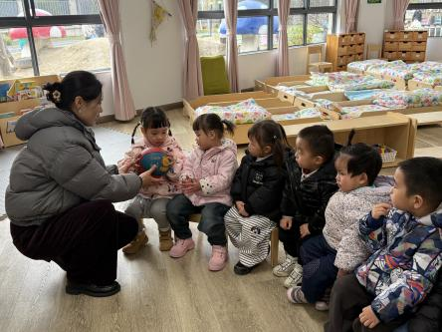 | 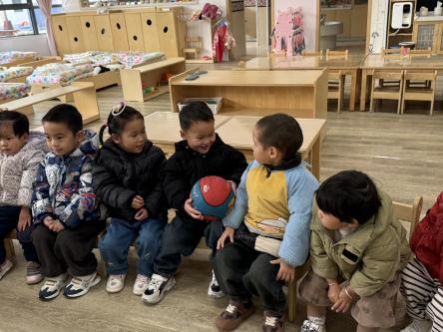
“球”是宝宝们比较常见的玩具。今天老师带来了好多不一样的球呢！首先登场的是大大的大龙球，它的身体可结实啦，表面有凸起来的各种点点，摸起来有点硬硬的，但是呀，当我们用力把它往地上一扔，它就会高高地弹起来，好像有着使不完的劲儿呢。
接着，小皮球、海洋球、乒乓球、气球等各种各样的球，形状、颜色、手感都不一样，孩子们一个个触摸、传递过去。感受球在手中留下的感觉，孩子们用简单的词语进行表述，滑滑的、软软的、硬硬的。
这么多不一样的球聚在一起，就像一个欢乐的大家庭，每一个都等着宝贝们去发现它们的小秘密呢。在托班的时光里，让我们通过感知这些奇妙的球，去探索更有趣的世界吧！
二、户外活动
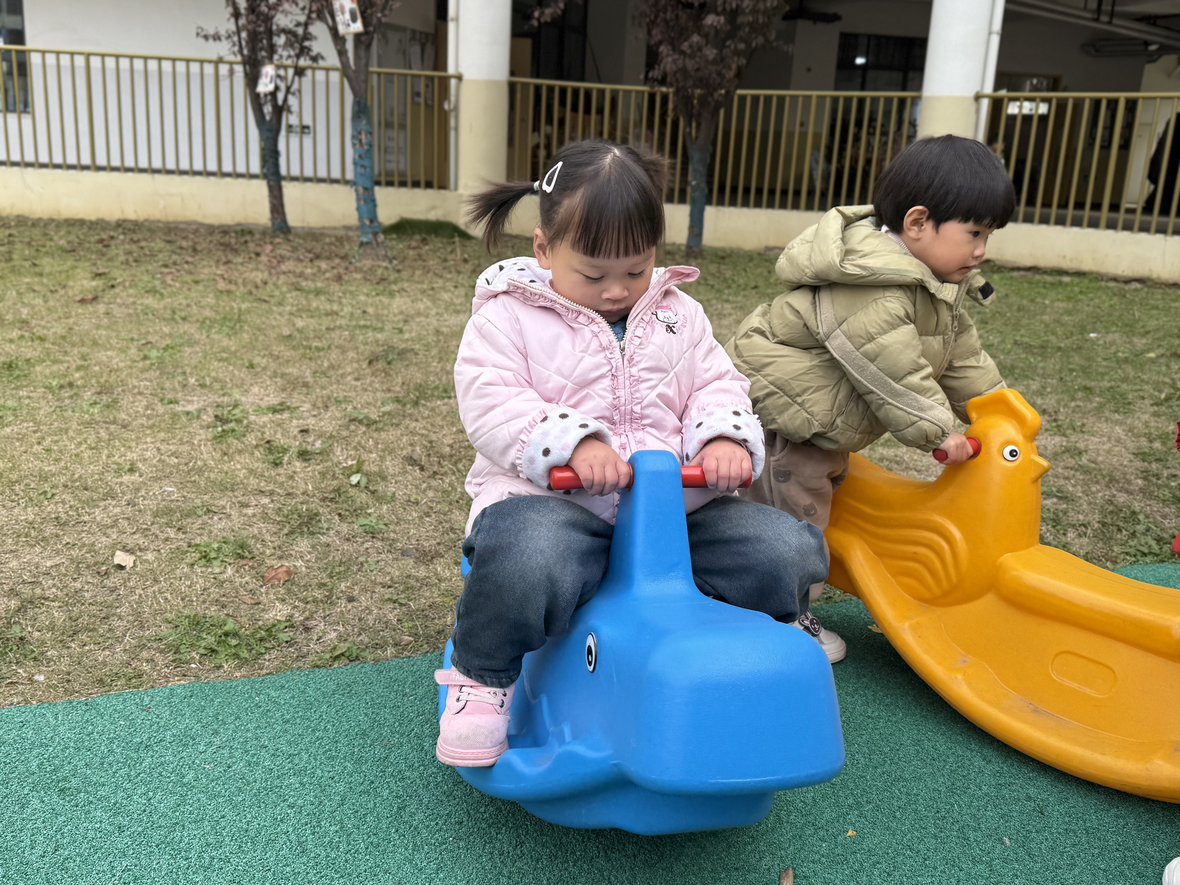 | 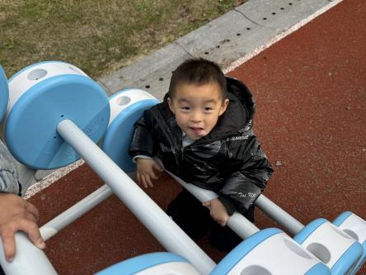 | 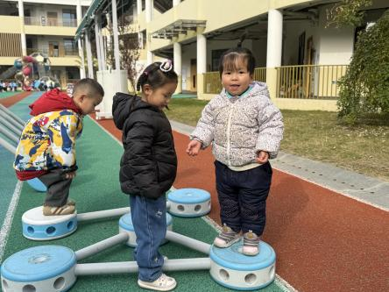
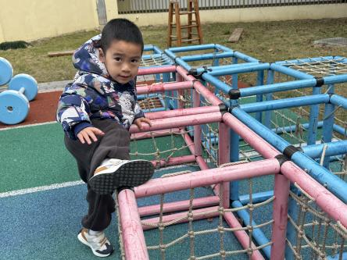 | 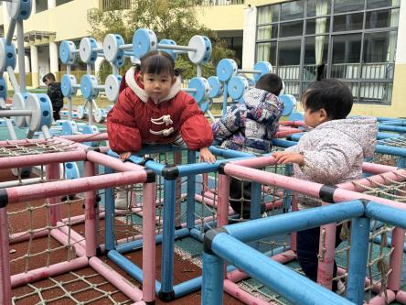 | 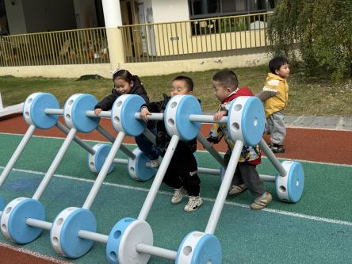
今日户外孩子们选择了攀爬网和万能工匠，不惧寒冷的宝宝们开心的爬上爬下，在观察他们玩的过程中经常能听到：“来，我开当司机，你们上我的公交车吧。”“我们一起去荡秋千吧”发现孩子们慢慢学会了一起游戏、一起合作、一起分享。你推我抢的现象在逐渐减少，一起创设情境游戏的现象在慢慢增加。这是了不起的进步哦！

三、今日餐点
早上：鲜牛奶、多样饼干
中午：糙米饭、牛腩煲土豆、青菜炒豆腐干、大白菜菌菇汤
下午：番茄鸡蛋面、哈密瓜、冬枣

